1 ЛАБОРАТОРНАЯ РАБОТА. «РАБОТА С ОТЛАДОЧНОЙ ПРОГРАММОЙ DEBUG»

  - Цель работы

Целью настоящей работы является первоначальное знакомство с программой Debug, а также знакомство с инструкциями Ассемблера, выполняющими арифметические операции и инструкциями пересылки данных.

1.2 Теоретические сведения

1.2.1 Чтение и заполнение регистров. Запустите Debug, набрав его название после приглашения DOS (которое в этом примере выглядит как "C>"):
С > DEBUG
Дефис "_", который Вы видите в качестве ответа на Вашу команду - это приглашение программы Debug, в то время как "C>" - это приглашение DOS. Чтобы покинуть Debug и вернуться в DOS, напечатайте "Q" ("Quit") около дефиса и нажмите "Enter". Попробуйте выйти и затем обратно вернуться в Debug:
_Q
С > DEBUG
1.2.2 Команды DEBUG. 1. R (от "Register") – показывает и изменяет содержимое регистров (или одного регистра) центрального процессора.
Просмотр содержимое регистров:
_R
1. АХ=0000 ВХ=0000 СХ-0000 DX=0000 SP=FFEE BP-0000 SI=0000
2. DI=0000 DS=3756 ES=3756 SS-3756 CS=3756 IP-0100 NV UP DI PL
3. NZ NA PO NC 3756:0100 E485 IN AL,85
На своем экране вы увидите скорее всего другие числа во второй и третьей строках. Эти числа зависят от количества памяти. Первые четыре регистра, АХ, ВХ, СХ и DX являются регистрами общего назначения, равны 0000. Остальные регистры SP, BP, SI, DI, DS, ES, SS, CS, IP являются регистрами специального назначения. Каждый из 13 регистров i8086 имеет длину 16 бит т.е. является словом, поэтому содержимое регистров представляется на экране в виде четырехзначного шестнадцатеричного числа (каждое шестнадцатеричное число состоит из четырех бит).
Изменение содержимого регистра (в данном случае регистра АХ):
_R AX ;инструкция показывает, что нужно изменить ;содержимое регистра АХ
АХ=0000 ;Debug показывает содержимое регистра АХ
:ЗА7 ;после «:» записываем новое значение в АХ
Просмотрите содержимое регистров и убедимся, что в регистре АХ содержится шестнадцатеричное число 3A7h:
_R
АХ=03А7 ВХ-0000 CX=0000 DX=0000 SP=FFEE BP'0000 SI=0000 DI=0000 DS=3756 ES-3756 SS=3756 CS=3756 IP=0100 NV UP DI PL NZ NA PO NC 3756:0100 E485 IN AL,85
1.2.3 Сложение двух чисел. Теперь мы перейдем к написанию и выполнению с помощью Debug программы на машинном языке. Простейшая такая программа состоит всего из одной машинной инструкции (команды). Допустим, что эта команда выполняет сложение двух чисел, предварительно записанных в регистры.
Допустим, что мы хотим сложить числа 3A7h и 92Ah . Запишем эти числа соответственно в регистры АХ и ВХ, воспользовавшись командой R Debug. Для суммирования содержимого АХ и содержимого ВХ будем использовать машинную инструкцию:
D801
Данная машинная инструкция имеет длину два байта. Старший байт инструкции - D8, а младший - 01. Для лучшего восприятия используется ассемблерная (мнемоническая) форма записи этой же самой инструкции:
ADD АХ, ВХ
Для того чтобы данная машинная инструкция была исполнена центральным процессором (ЦП), необходимо выполнить четыре действия:
-выбрать место в оперативной памяти (ОП), куда поместить (записать)
машинную инструкцию;
-выполнить запись инструкции на выбранное место;
-сообщить ЦП о том, где расположена наша машинная инструкция;
-запустить ЦП для того, чтобы он исполнил инструкцию.
Первое из перечисленных действий заключается в том, что мы должны выбрать из огромного числа ячеек (байтов) ОП всего два соседних байта для размещения нашей двухбайтовой инструкции. Ограничимся той областью памяти, которую нам рекомендует использовать Debug. Данная область (сегмент) имеет длину 65536 байт (64 Кбайт). Эта длина обусловлена тем, что 65535 -максимальное число, которое можно записать в шестнадцатибитовое слово.
Где расположен в ОП предоставляемый нам сегмент? Для этого достаточно прочитать содержимое регистра CS, воспользовавшись командой R Debug. Регистр CS называется регистром сегмента кода и содержит номер параграфа, с которого начинается сегмент. Параграф - область ОП длиной 16 байт. Параграф 0 начинается с ячейки 0, параграф 1 -с ячейки 10h, параграф 2 - 20h и т.д. Для того, чтобы получить номер первой ячейки параграфа, достаточно его номер умножить на 16. На практике такое умножение выполняется очень просто - к номеру параграфа в шестнадцатеричном коде (он и содержится в CS) справа приписывается 0.
Из 64 Кбайт сегмента, на который указывает CS, нам надо выбрать всего два байта. В принципе можно взять любое смещение, меньшее чем 65535, относительно начала сегмента. Но чаще всего берут смещение 100h. Ячейки сегмента с меньшими внутрисегментными адресами резервируют для служебной информации, помещаемой туда DOS.
После того, как мы выбрали место для размещения нашей машинной инструкции в ОП, запишите ее туда с помощью команды Debug E (от "ENTER"), предназначенной для исследования и изменения памяти:
_Е 100
3756:0100 Е4.01
_Е 101
3756:0101 85.D8
В результате числа 01h и D8h расположены по адресам 3756:0100 и 3756:0101. Числа Е4п и 85h представляют собой старое содержимое указанных ячеек ОП, которое осталось от ранее выполнявшихся программ. Номер начального параграфа сегмента, который вы увидите, возможно, будет другим, но это различие не будет влиять на нашу программу. Обратите внимание, что младший байт инструкции (0lh) записан нами в ячейку с меньшим адресом, а старший байт (D8h) - с большим адресом. Заметим, что для записи нескольких соседних байтов мы можем использовать всего одну команду Е, разделяя пробелом уже записанный байт от следующего:
Е 100
3756:0100 Е4.01 85.D8
Прежде, чем идти дальше, проверьте результат наших предыдущих действий с помощью команды R:
R
АХ=03А7 ВХ=092А СХ-0000 DX-0000 SF=FFEE BP=0000 Sl=0000 DI=0000 DS=3756 ES=3756 SS=3756 CS=3756 IP=0100 NV UP DI PL NZ NA PO NC 3756:0100 01D8 ADD AX,BX
Теперь Вам понятно, что содержит последняя строка, выданная Debug. Она содержит: 1) адрес в ОП машинной инструкции: 2) шестнадцатеричныи код этой инструкции, причем младший байт инструкции изображен слева, а старший справа (содержимое регистров показывается наоборот - старший байт слева, а младший справа); 3) ее мнемоническое представление. Почему именно нашу инструкцию показал Debug? Ответ заключается в том, что Debug высвечивает ту инструкцию, младший байт которой имеет адрес:
где CS - регистр сегмента кода;
IP - указатель инструкции (от "Instruction Pointer");
(г) - содержимое регистра г.
Указатель инструкции IP очень важный специальный регистр, без которого не обходится ни один ЦП. Он содержит внутрисегментное смещение младшего байта той машинной инструкции, которая будет исполняться следующей на ЦП. В процессе выполнения машинной программы ее инструкции сами могут изменять содержимое IP. А пока для этой цели мы будем использовать Debug. После своего запуска Debug всегда записывает в IP 100h. В процессе выполнения нашей машинной программы это значение будет меняться. Пользуясь командой R Debug, мы всегда можем записать в IP требуемое нам значение.
Теперь регистры и ОП готовы для исполнения нашей машинной инструкции. Попросите Debug ее выполнить, используя команду Т (от "Trace"), которая выполняет одну инструкцию за шаг, а затем показывает содержимое регистров. После каждого запуска IP будет указывать на следующую инструкцию, в нашем случае будет указывать на 102h. Мы не помещали никакой инструкции в 102Ь, поэтому в последней строке распечатки мы увидим инструкцию, оставшуюся от предыдущей программы:
_Т
AX=OCD1 ВХ=092А CX=0000 DX=0000 SP=FFEE BP=0000 SI=0000 DI=0000 DS=3756 ES=3756 SS=3756 CS=3756 IP-0102 NV UP DI PL NZ NA PONC 3756:0102 AC LODSB
Вот и все. Регистр АХ теперь содержит число CDlh, которое является суммой 3A7h и 92Ah. А регистр IP указывает на адрес 102h, так что в последней строке распечатки регистров мы видим инструкцию, расположенную в памяти по адресу 102h, а не по адресу 100h.
Как отмечалось ранее, указатель инструкции IP вместе с регистром CS всегда указывает на следующую инструкцию, которую нужно выполнить процессору. Если мы опять напечатаем "Т", то выполнится следующая инструкция. Но не делайте этого сейчас - ваш процессор может "зависнуть".
Если мы захотим выполнить введенную инструкцию еще раз, то есть сложить 92Ah и CDlh и сохранить новый ответ в АХ, то надо объяснить процессору, где найти следующую инструкцию, и чтобы этой следующей инструкцией оказалась та же "ADD AX,BX", расположенная по адресу 100h. Изменить значение регистра IP на 100h можно, используя команду R. После этого:
R
AX=OCD1 ВХ=092А СХ-0000 DX=0000 SP=FFEE BP=0000 SI=0000 DI-0000 DS=3756 ES-3756 SS=3756 CS=3756 IP=0100 NV UP DI PL NZ NA PONC 3756:0100 01D8 ADD AX,BX
Попробуйте еще раз ввести команду "Т" и убедитесь, что регистр АХ содержит число 15FBh.
Следовательно, перед тем, как использовать команду Т, вам необходимо проверить регистр IP и соответствующую его значению инструкцию, располагаемую в нижней части распечатки (листинга), выдаваемой командой R. В результате вы будете уверены, что процессор выполнит требуемую инструкцию.
1.2.4 Вычитание двух чисел. Мы собираемся написать инструкцию для вычитания ВХ из АХ, так что после двух вычитаний в регистре АХ появится результат 3A7h. Тогда мы вернемся к той точке, с которой начали. Запишите с помощью команды Е инструкцию вычитания в ОП: _Е 100 3756:0100 01.29 D8.D8
Листинг регистров (не забывайте установить IР в 100h) должен теперь показать инструкцию "SUB AX,BX", которая вычитает содержимое регистра ВХ из регистра АХ и размещает результат в АХ.
Выполните эту инструкцию с помощью команды Т. АХ должен содержать CD I. Измените IP так, чтобы он указывал на эту инструкцию, и выполните ее опять (не забывайте сначала проверить инструкции внизу листинга регистров). АХ теперь должен содержать 03A7h.
Используйте инструкцию SUB, чтобы подтвердить свои знания о представлении отрицательных чисел. Вычтем из 0 (в регистре АХ) единицу (в ВХ). В результате АХ должен содержать FFFFh (-1).
1.2.5 Сложение двух байтов. До этого арифметические действия совершались над шестнадцатибитными словами. Но рассматриваемый процессор может выполнять действия и над восьмибитными байтами.
Каждый регистр общего назначения может быть разделен на два байта - старший байт (первые две шестнадцатеричные цифры) и младший байт (следующие две шестнадцатеричные цифры). Название каждого из полученных регистров складывается из первой буквы названия регистра (от "А" до "D"), стоящей перед X в слове, и буквы Н для старшего байта или буквы L для младшего. Например, DL и DH - регистры длиной в байт, a DX - длиной в слово.
Проверим байтовую арифметику на инструкции ADD. Введите два байта 00h и C4h, начиная с адреса 0l00h. Внизу листинга регистров вы увидите инструкцию "ADD AH,AL", которая суммирует два байта регистра АХ и поместит результат в старший байт АН.
Затем загрузите в АХ число 0102h. Таким образом, вы поместите 0lh в регистр АН и 02h в регистр AL. Установите регистр IP в 100h, выполните команду Т, и вы увидите, что регистр АХ теперь содержит 0302. Результат сложения 0lh и 02h будет 03h, и именно это значение находится в АН.
1.2.6 Умножение двух чисел. Инструкция умножения называется "MUL", а машинный код для умножения АХ на ВХ - E3F7h. Так как умножение двух 16-битных чисел может дать 32-разрядный ответ, то инструкция MUL сохраняет результат в двух регистрах - DX и АХ. Старшие 16 бит помещаются в регистре DX, a младшие - в АХ. Эта комбинация регистров записывается как DX:AX.
Введите с помощью Debug инструкцию умножения E3F7h по адресу 0l00h и установите AX=7C4Bh и BX=100h. Вы увидите инструкцию в листинге регистров как "MUL ВХ", без всяких ссылок на регистр АХ При умножении слов процессор i8086 всегда умножает регистр, имя которого вы указываете в инструкции, на регистр АХ, и сохраняет ответ в паре регистров DX:AX.
Перед запуском инструкции умножения перемножим 100h и 7С4ВИ вручную. Три цифры 100 имеют в шестнадцатеричной системе такой же эффект, как и в десятичной. Так что умножение на 100h просто добавит два нуля справа от шестнадцатеричного числа. Таким образом, 100h*7С4В = 7C4B00h. Этот результат слишком длинен для того, чтобы поместиться в одном слове, поэтому мы разбиваем его на два слова 007Ch и 4B00h.
Используйте Debug для запуска инструкции. Вы увидите, что DX содержит слово 007Ch, а АХ содержит слово 4B00h.
1.2.7 Деление двух чисел. При делении сохраняется как результат, так и остаток от деления.
Поместите инструкцию F3F7h по адресу 0l00h (и 101h). Как и инструкция MUL, DIV использует пару регистров DX:AX, не сообщая об этом, так что все, что мы видим - это "DIV BX". Загрузите в регистры значения: DX=007Ch и AX=4B12h; регистр ВХ по-прежнему должен содержать 0l00h.
Подсчитаем результат вручную: 7C4B12h/100h=7C4Bh с остатком 12h. После выполнения инструкции деления по адресу 0l00h мы получим в АХ результат нашего деления (7C4Bh) и в DX остаток (0012h).
Инструкция программного прерывания
Такая машинная инструкция используется в программе для того, чтобы обратиться за помощью к системному программному обеспечению (в том числе, к DOS). Термин "прерывание" означает, что выполнение нашей программы прерывается (приостанавливается) на время, необходимое для выполнения требуемой системной программы. Инструкция программного прерывания обозначается как INT (от "Interrupt" - прерывание). Инструкция INT для функций DOS имеет вид "INT 21h", в машинном коде 21CDh .
Вывод одного символа
Примером функции DOS, выполнение которой мы можем запросить с помощью инструкции INT 21h, является вывод символа на экран. Для того, чтобы различать функции DOS, которых много, используется регистр АН. При выводе символа в него помещается 02h. В регистр DL заносится код ASCII выводимого символа. В таблице 1.1 приведены отображаемые (видимые на экране) коды ASCII ("American Standard Code for Information Interchange " - Американский стандартный код для обмена информацией). Допустим, что мы хотим вывести символ А, тогда в регистр DL мы должны поместить число 41h.

Таблица 1.1 – Коды ASCII

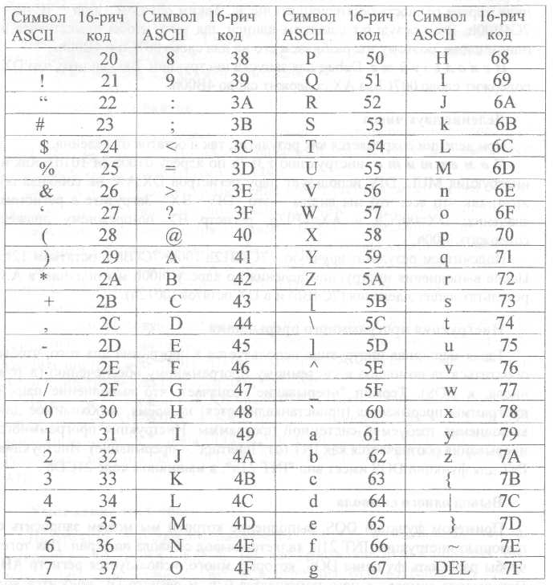

Подготовьте регистры и память для последующего выполнения инструкции INT 21. Для этого в регистры АХ и DX запишем с помощью Debug числа 0200h и 004 lh, а по адресу 0100h в ОП запишем 21CDh. После этого можно перейти к выполнению инструкции программного прерывания. Для этого не рекомендуем использовать команду Т Debug. Дело в том, что в результате выполнения INT 21 начинает выполняться системная подпрограмма вывода символа, состоящая из многих машинных инструкций. (После того, как вы протрассируете несколько шагов, можно выйти из Debug с помощью команды Q, которая ликвидирует беспорядок.) При выполнении трассировки обратите внимание на то, что изменилось первое число, являющееся составляющей адреса. Это обусловлено тем, что единственная машинная инструкция нашей программы и подпрограмма DOS находятся в разных сегментах ОП.
В этом случае намного удобнее использовать команду Debug G (от "GO"), после которой пишется адрес, на котором мы хотим остановиться :
_G102
А
АХ=0241 ВХ-0000 CX=0000 DX=0041 SP=FFEE BP=0000 SI=0000 DI=0000 DS=3970 ES=397O SS=3970 CS=3970 IP=0102 NV UP DI PL NZ NA PO NC 3970:0102 BBE5 MOV SP,BP
DOS напечатал букву А и возвратил затем управление в нашу программу. (Инструкция, размещенная по адресу 102h, осталась от другой программы, поэтому последняя строка вашего листинга может выглядеть по-другому.)
1.2.7 Инструкция завершения программы. Машинная инструкция INT 20h сообщает DOS о том, что мы хотим выйти из нашей программы, и чтобы управление опять вернулось в DOS. В нашем случае эта инструкция вернет управление к Debug, так как мы выполняем нашу программу не непосредственно из DOS, а из Debug.
Введите инструкцию 20CDh, начиная с адреса 100h, а затем проделайте следующее (не забудьте проверить инструкцию "INT 20h" с помощью команды R):
_G102
Program terminated normally
_R
AX=0000 BX=0000 CX=0000 DX-0000 SP=FFEE BP=0000 SI=0000
DI=OOOO
DS=3970 ES-3970 SS=3970 CS=3970 IP-0100 NV UP DI PL NZ NA PO NC
3970:0100 CD20 INT 20
_G
Program terminated normally
R
Результат команды G аналогичен результату команды G 102. Любая из этих команд выполняет всю программу (сейчас она состоит всего из одной инструкции - INT 20h) и затем возвращается к началу. Когда мы начали выполнение, IP был установлен в 100h, т к. мы заново запустили Debug. После выполнения G IP опять содержит 100h.
Мы можем поместить инструкцию INT 20h в конец любой программы для того, чтобы красиво передать управление DOS (или Debug). Для начала поместим ее после инструкции INT 21h и получим программу из двух инструкций, выполняющую вывод символа на экран. Для этого начиная с адреса 100h введите одну за другой две инструкции - 21CDh и 20CDh.
Когда у нас была только одна инструкция, то мы могли "пролистать" эту инструкцию командой R, но теперь у нас две инструкции. Чтобы увидеть их, воспользуемся командой U (от "Unassemble" - разассемблирование):
_U 100
3970-0100 CD21 INT21
3970:0102 CD20 INT 20
Далее идут еще 12 строк листинга, содержащие инструкции, оставшиеся в памяти от предыдущих программ.
Поместите в регистр АН значение 02h, а в регистр DL код любого символа, например код символа F - 46h. Затем введите команду G, чтобы увидеть символ на экране:
_G
F
Program terminated normally
До этого мы вводили инструкции программы в виде чисел, например 21CDh. Но это слишком тяжелая работа и избавиться от нее помогает команда Debug А (от "Assemble" - ассемблирование). Эта команда помогает вводить мнемонические (человекочитаемые) инструкции. Применим команду А для ввода нашей программы:
_А 100
3970:0100 INT 21
3970:0102 INT 20
3970:0104
Команда А сообщает Debug о том, что мы хотим ввести инструкции в мнемонической форме, а число 100 в команде означает, что ввод инструкций начинается с ячейки 100h.
1.2.8 Пересылка данных между регистрами. До сих пор мы записывали требуемые числа в регистры с помощью команды R Debug. Но обычно это делает инструкция самой программы -MOV. Эта же инструкция выполняет пересылку чисел между регистрами.
Поместите 1234h в АХ (12h в регистр АН и 34h в AL) и ABCDh в DX (ABh в DH и CDh в DL). С помощью команды А введите инструкцию MOV AH.DL. Эта инструкция пересылает (копирует) число из DL в АН, AL при этом не используется. Если вы протрассируете эту строку, то увидите, что AX=CD34h и DX=ABCDh. Изменился только АН. Теперь он содержит копию числа из DL.
Инструкция MOV пересылает число из второго регистра в первый, и по этой причине мы пишем АН перед DL. Машинный код данной инструкции D488h. Существуют другие формы этой же инструкции MOV. Они имеют другие машинные коды и выполняют другие операции пересылки. Например, следующая инструкция (С389) выполняет пересылку не байтов, а слов между двумя регистрами АХ и ВХ:
3970:0100 89СЗ MOV ВХ, АХ
Следующая форма инструкции MOV записывает значение числа в регистр, не используя другой регистр-источник: 3970:0100 В402 MOV АН, 02
Эта инструкция загружает число 02h в регистр АН. Старший байт инструкции, 02h является числом, которое мы хотим загрузить.
Запишите эту инструкцию в ОП и выполните ее. Затем загрузите в АН другое число: с помощью команды "Е 101" измените старший байт, чтобы он был равен, например, Clh .
Сложим все части вместе и построим длинную программу. Она будет печатать звездочку *, выполняя все операции сама, не требуя от нас установки регистров (АН и DL). Программа использует инструкции MOV для того, чтобы установив регистры АН и DL перед выполнением инструкции INT 21h, выполняющей вызов функции DOS: 15АС:0100В402 MOV АН, 02 15АС:0102В22А MOV DL, 2А 15AC:0104CD21 INT 21 15AC:0106CD20 ШТ 20
Введите программу и проверьте ее командой U 100. Убедитесь, что IP указывает на ячейку !00h. Запустите программу командой G. В итоге на экране должен появиться символ *.
Теперь у нас есть законченная программа. Запишем ее на диск в виде .corn-файла для того, чтобы мы могли запускать ее прямо из DOS, просто набрав ее имя. Так как у программы пока нет имени, то мы должны его присвоить.
Команда Debug N (от "Name") присваивает файлу имя перед записью на диск. Напечатайте:
_N Writestr.com
Эта команда не запишет файл на диск - она только назовет его Writestr.com.
Далее мы должны сообщить Debug о том, сколько байт занимает программа, для того, чтобы он знал размер файла. Если вы посмотрите на разассемблированный листинг программы, то увидите, что каждая инструкция в нем занимает два байта (в общем случае это не выполняется). У нас четыре инструкции, следовательно программа имеет длину восемь байт.
Полученное число байт надо куда-то записать. Для этого Debug использует пару регистров ВХ:СХ, и поэтому, поместив 8h в СХ, мы сообщим Debug о том, что программа имеет длину в восемь байт. ВХ должен быть предварительно установлен в ноль.
После того, как мы установили имя и длину программы, мы можем
записать ее на диск с помощью команды Debug W (от "Write"):
_W
Writing 0008 bytes
Теперь на диске есть программа Writestr.com, а мы с помощью Q покинем Debug и посмотрим на нее. Используйте команду DOS Dir , чтобы увидеть справочную информацию о файле:
C>DIR Writestr.com
Volume in drive C has no label
Directory of C:\
WRITESTR.COM 8 6-30-93 10:05a
1 File(S) 18432 bytes free
Листинг директории сообщает, что Writestr.com находится на диске С и его длина составляет восемь байт. Чтобы загрузить программу, наберите writestr в ответ на приглашение DOS и нажмите "Enter". Вы увидите *.
Если мы хотим запустить свою .com-программу не из DOS, а из DEBUG, ш запуск DEBUG следув! выполнить вместе с требуемым загрузочным модулем. Пример такого запуска: DEBUG WRITESTR.COM. После этого с данной программой можно работать гак, как будто мы создали ее только что с помощью DEBUG, а не считали с диска. Для сохранения скорректированной программы на диске следует выполнить те же операции, что и для нового файла.
1.2.9 Вывод на экран строки символов. Функция номер 02h для прерывания INT 21h печатает один символ на экране. Другая функция, номер 09h, печатает целую строку и прекращает печатать, когда находит символ "$".
Поместим строку в память, начиная с ячейки 200h, чтобы строка не перепуталась с кодом самой программы. Введите следующие числа, используя команду Е 200:
48 65 6С 6С 6F 2С20 44
4F 53 20 68 65 72 65 2Е
24
Последнее число 24h является ASCII-кодом для знака $, и оно сообщает DOS, что это конец строки символов. Теперь посмотрим, что сообщает эта строка, запустив следующую программу:
15АС:0100 В409 M0V АН, 09
15АС:0102 ВА0002 MOV DX, 0200
15АС:0105 CD21 INT 21
15АС:0107 CD20 INT 20
200h - адрес строки, которую мы ввели, а загрузка 200h в регистр DX
сообщает DOS о том, где ее искать. Проверьте программу командой U и затем запустите ее командой G:
_G
Hello, DOS here. Program terminated normally
Команда Debug D (от "Dump") дампирует (выводит содержимое) памяти на экран. Это похоже на действия, совершаемые командой U при распечатке инструкций. Подобно U поместите после D адрес, чтобы сообщить Debug, откуда начинать дамп.
Наберите команду "D 200". Она выводит содержимое участка памяти, в котором хранится только что введенная строка:
D 200
15АС:0200 48 65 6С 6С 6F 2С 20 44-4F 53 20 68 65 72 65 2Е Hello, DOS
here.
15АС:0210 24 5D СЗ 55 83 ЕС 30 8В-ЕС С7 06 10 00 00 00 Е8 SJ.U..0………..
После каждого числа, обозначаюшего адрес (как 15АС:0200 в примере), мы видим 16 пар шестнадцатеричных чисел, вслед за которыми записаны 16 ASCII—символов для этих пар (байтов). Например, в первой строке записаны символы, которые вы ввели. Символ $ является первым символом в следующей строке, остальная часть строки представляет собой беспорядочный набор символов.
Точка "." в окне ASCII означает, что это может быть как точка, так и специальный символ, например, греческая буква " pi ". Команда Debug D выдает только 96 из 256 символов символьного набора IBM PC, поэтому точка используется для обозначения остальных 160 символов. Часть специальных символов представляет собой прописные и строчные буквы русского алфавита. Соответствующие шестнадцатеричные коды приведены в таблице 1.2.
Теперь запишем программу, выводящую строку на экран, на диск. Программа начинается со строки 100h, и из выполненного дампа памяти можно видеть, что символ, следующий за знаком $, заканчивающим нашу строку, расположен по адресу 211h. Сохраните разность 21 lh-100h в регистре СХ, опять установив ВХ в ноль. Используйте команду N, чтобы дать имя программе (добавьте расширение com, чтобы запускать программу прямо из DOS), и затем командой W запишите программу и данные в дисковый файл.

Таблица 1.2 - Коды букв русского алфавита.

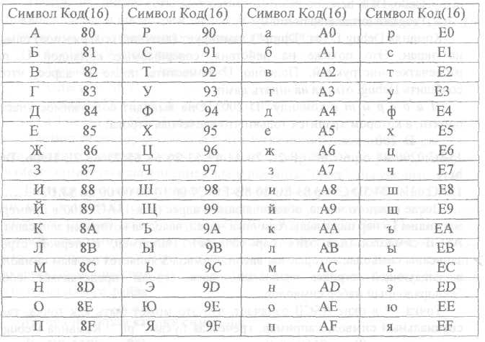

1.3 Задание

Разработайте с помощью Debug программу, выполняющую вывод на экран текстового сообщения и последующее вычисление выражения Y=[(X1+X2)X3-X4]/X5:
где XI - Х5 - десятичные целые числа, взятые в соответствии с номером вашего варианта из таблицы 1.3.
Структура выходного сообщения программы:
"Программа вычисления выражения Y=[(X1+X2)X3-X4]/X5 , где Х1=..., Х2-=..., Х3=..., Х4-.., Х5=..."
Вместо точек должны выводиться заданные числа (в шестнадцатеричной системе).
Результат вычисления выражения программа помещает в регистры АХ и DX. Поэтому этот результат можно наблюдать только при запуске программы из DEBUG (при возврате в DOS содержимое регистров теряется).

Таблица 1.3 – Задание согласно варианту.

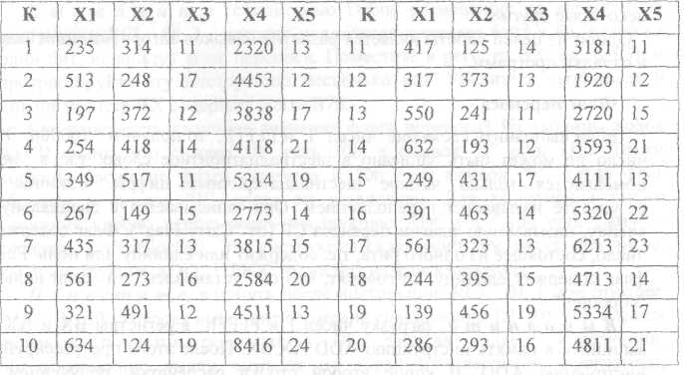

Результат выполнения работы оформляется в виде *.соm - файла.
Примечания
1. Загрузка в регистры заданных чисел (преобразованных вручную в шестнадцатеричную систему) должна производиться только с помощью инструкций MOV.
2. Рекомендуется выполнить проверку результата выполнения программы путем сравнения его с результатом ручного счета. Так как при ручном счете используется десятичная система счисления, то перед сравнением результатов их необходимо записать в одной и той же системе.
3. Вариант задания выбирается по двум последним цифрам зачетной книжки. Если две последние цифры больше 20, то от номера отнимается 20 столько раз, что бы результат не превышал 20, это и будет номером варианта. Например, последняя цифра з/к 48, тогда 48-20-20=8. Т.е. номер 48 соответствует варианту 8. Номер 00 является 20-м вариантом.

1.4 Порядок выполнения работы

1.4.1 Выполняется при подготовке к работе:
– изучить теоретические сведения по данной работе, а также повторить материал, рекомендуемый для самостоятельной работы;
– сделать заготовку отчета, написав алгоритм работы программы и перевод чисел.
1.4.2 Выполняется в лаборатории:
– получить у преподавателя задание;
– разработать программу вычисления заданного выражения;
– оформить отчет и сделать выводы по работе.

1.5 Методические указания по выполнению работы

1.5.1 Для повторения перевода чисел из одной системы в другую можно воспользоваться сведениями ПРИЛОЖЕНИЯ А.
1.5.2 Для простоты написания программы и дальнейшего сохранения в отчете допускается запускать DEBUGER в оконном режиме.
1.5.3 При выполнении работы рекомендуется придерживаться следующего порядка: перевод чисел в ручную, разработка алгоритма программы, написание программы.

1.6 Контрольные вопросы

1.6.1 Напишите битовые представления ASCII кодов для следующих однобитовых символов. (Используйте таблицу 1 и таблицу 2 в качестве справочника)
1.6.2 Что представляют собой три типа сегментов, каковы их
максимальные размеры и адреса, с которых они начинаются?
1.6.3 Что представляют собой два основных типа памяти компьютера и
каково их основное назначение?
1.6.4 Предположим, что введена следующая е команда:
E CS:100 B8 04 30 05 00 30 CB
а) Что представляют собой эти команды?.
б) После выполнения этой программы в регистре AX должно быть значение 0460, но в действительности оказалось 6004. В чем ошибка и как ее исправить?
в) После исправления команд необходимо снова выполнить программу с первой команды. Какие две команды отладчика потребуются?
1.6.5 Имеется следующая программа в машинных кодах:
B0 25 D0 E0 B3 15 F6 E3 CB
Программа выполняет следующее:
- пересылает шест. значение 25 в регистр AL;
- сдвигает содержимое регистра AL на один бит влево (в результате в AL будет 4A);
- пересылает шест. значение 15 в регистр BL;
- умножает содержимое регистра AL на содержимое регистра BL.
Используйте отладчик для ввода (E) этой программы по адресу CS:100. Не забывайте, что все значения представлены в шестнадцатиричном виде. После ввода программы наберите D CS:100 для просмотра сегмента кода. Затем введите команду R и необходимое число команд T для пошагового выполнения программы до команды RET. Какое значение будет в регистре AX в результате выполнения программы?
1.6.6 Используя команду A отладчика, введите следующую про грамму:
MOV BX,25
ADD BX,30
SHL BX,01
SUB BX,22
NOP
RET
сделайте ассемблирование и трассировку выполнения этой программы до команды NOP.

